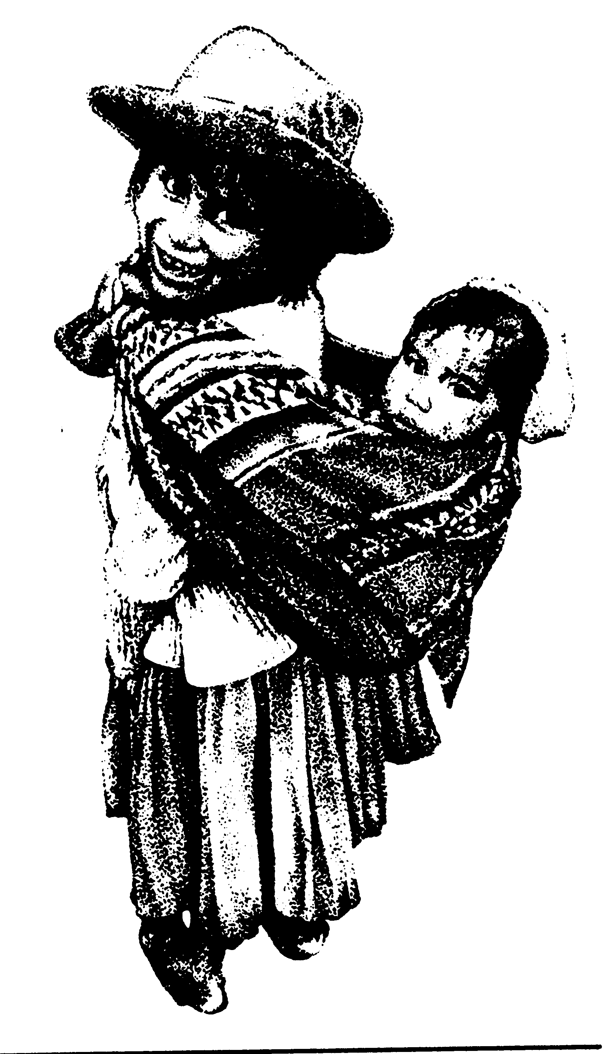
MATERIAL DE REFLEXIÓN – DERECHOS DEL NIÑO
Segundo Ciclo de Primaria

Equipo de Urgencias Educativas
La Salle – Andalucía


Derechos del Niño
Segundo Ciclo PrimariaReflexión 1

“¿Sabéis el cuento de Pulgarcito? Bueno en este cuento Pulgarcito vivía con sus papás y como éstos no tenían suficiente dinero para poder vivir, Pulgarcito debía salir al bosque todos los días para trabajar. ´Wel no podía ir al cole, ni jugar con sus amigos, sino que cada mañana muy tempranito, acompañaba a su papá al bosque y allí trabajaba tanto como él, ayudaba a talar los árboles, a apilar la leña, bueno hacía todo, todo lo ede un adulto. ¿Pensáis que esto le gustaba a Pulgarcito? Por supuesto que no, él, como todos los niños y niñas del mundo, lo que quería era aprender muchas cosas en el cole y disfrutar con los amigos.”

Preguntas para la reflexión:

¿Cuál era el problema de Pulgarcito?
¿Pensáis que este problema se da en el mundo? ¿Cuándo?
¿Quién o quiénes son los culpables del problema?
ORACION:

Jesús,
quiero ser un árbol bueno y dar esos frutos que el mundo necesita:
AMOR, JUSTICIA, PAZ para todos, especialmente para los niños y niñas del mundo.
Que cada día me esfuerce un poco más por ser mejor, siguiéndote a Ti.

DERECHO A LA PROTECCIÓN CONTRA EL TRABAJO PERJUDICIAL: Tenemos derecho a ser protegidos contra la realización de cualquier trabajo que ponga en peligro nuestra salud o nuestro desarrollo.
Equipo de Urgencias Educativas - La Salle – Andalucía

Derechos del Niño
Segundo Ciclo PrimariaReflexión 2

“En una ocasión escuché la historia de mi abuela... y me sorprendió tanto. Ella contaba que siempre se recordaba a sí misma trabajando. Cuando no levantaba más de un palmo del suelo, tenía que cuidar de sus otros hermanos y dejar la casa bien limpia, luego pasó a servir a una casa, ya sabéis, tenía que limpiar y hacer la comida a una familia con más dinero que la de mi abuela, también trabajó en una finca cuidando la huerta y de los animales y, claro, todavía no tenía más de 15 años. En fin,. ella siempre contaba que nunca supo lo que era jugar y descansar hasta que cumplió los 65 años, entonces la gente la veía con sus aficiones, vistiendo a muñecas de porcelana, o pegando cromos y decían que se había vuelto loca, que eran cosas de viejos, pero ella contestaba que en esos momentos era cuando estaba siendo niña.”

Preguntas para la reflexión:

¿Algunas de vuestras abuelas o abuelos os han contado una historia parecida?
¿Pensáis que la abuela era feliz así?
¿Creéis que la abuela estaba loca por jugar de mayor?
¿Qué derecho del niño no se cumplió con esta abuela?
ORACION:

Señor, te pedimos por todos los niños y niñas del mundo que trabajan y trabajan de sol a sol para tener algo que comer.
Ayúdanos, Señor, a gritar al mundo entero que estos niños y niñas tienen sus derechos.

DERECHO A LA PROTECCIÓN CONTRA EL TRABAJO PERJUDICIAL: Tenemos derecho a ser protegidos contra la realización de cualquier trabajo que ponga en peligro nuestra salud o nuestro desarrollo.
Equipo de Urgencias Educativas - La Salle – Andalucía

Derechos del Niño
Segundo Ciclo PrimariaReflexión 3

“Pedro es famoso. Sí, tiene 9 años y desde hace unos 8 meses trabaja en una famosa serie de televisión. Él no sabe como empezó todo, cree que desde que nació su madre y su padre lo llevaron a casting para anuncios, le hicieron multitud de “books” (fotos) y los enviaron por todas las empresas televisivas. Un buen día, no hace mucho, le dijeron que había sido seleccionado para el protagonista de y una serie infantil, se alegró mucho, aunque mucho más se alegraron sus padres. Lo que no le gustó tanto es que se ha tenido que trasladar a Madrid, ha tenido que dejar a su cole y a sus amigos, además cuando termina el cole (los días que puede ir, porque otros tienen rodaje por la mañana) debe marchar volando al estudio de rodaje y allí se tira horas y horas grabando la serie, vamos un rollazo. Sus padres le dicen que es por su bien, pero Pedro cree que sería más feliz jugando con sus amigos y haciendo teatro sólo en el cole”

Preguntas para la reflexión:

¿Crees que Pedro está trabajando?
¿Por qué Pedro no es tan feliz como sus padres creen?
¿La gente piensa en estos niños cuando hablamos de proteger a los niños contra el trabajo?
ORACION:

Muchas veces valoramos excesivamente las cosas y el dinero.
Muchas veces queremos sobresalir y ser famosos.
Pero Tú, Señor, vales más.
La mayor riqueza eres Tú.
Todo lo bueno va contigo.
Tú eres el tesoro de la vida, repartido entre todos los hombres del mundo.
Te pido hoy que me enseñes a repartirme y a darme a los demás.

DERECHO A LA PROTECCIÓN CONTRA EL TRABAJO PERJUDICIAL: Tenemos derecho a ser protegidos contra la realización de cualquier trabajo que ponga en peligro nuestra salud o nuestro desarrollo.
Equipo de Urgencias Educativas - La Salle – Andalucía

Derechos del Niño
Segundo Ciclo PrimariaReflexión 4

“En la feria del año pasado vi a unos niños de pocos años vendiendo flores. Era por la mañana, por la tarde o por la noche. Daba igual la hora que fuera, si hacía calor o frío, lo cierto es que siempre estaban ellos allí. Estaban trabajando para un adulto. ¿Por qué? Simplemente, porque los niños nos dan más pena y por tanto les compramos más, el dinero para los adultos. Y lo más duro de todo... NO HACEMOS NADA PARA CAMBIARLO.”

Preguntas para la reflexión:

¿Habéis vivido alguna situación como la contada?
¿Pensáis que estos niños y niñas son felices trabajando?
¿Se trata de algo que ocurre en otros países o también en el nuestro y en nuestra ciudad?
¿Qué podemos hacer?
ORACION:

Señor: Tú llegas a nuestro mundo y nos invitas a abrir la puerta de nuestro corazón a todas las personas.
Que sepamos escuchar Tu voz en la voz de nuestros hermanos, que sepamos verte cuando vemos a un niño de la calle. Que abramos nuestro corazón a todos y así lo abriremos a ti.

DERECHO A LA PROTECCIÓN CONTRA EL TRABAJO PERJUDICIAL: Tenemos derecho a ser protegidos contra la realización de cualquier trabajo que ponga en peligro nuestra salud o nuestro desarrollo.
Equipo de Urgencias Educativas - La Salle – Andalucía

Derechos del Niño
Segundo Ciclo PrimariaReflexión 5

“Esta semana hemos trabajado “Protección contra el Trabajo”, y a través de las distintas historias nos hemos dado cuenta que hoy en día, en pleno siglo XXI, sigue habiendo muchos niños y niñas que trabajan en trabajos de adultos y en unas condiciones penosas. Su trabajo debería ser el mismo que el vuestro: estudiar, ir al cole, hacer algunas tareas de la casa (ordenar vuestra habitación, poner o quitar la mesa, barrer,...), jugar y ser felices. En cambio tienen que labrar el campo, recoger la cosecha, ir a una mina, o trabajar en una fábrica, muchas, muchas horas algunos porque tienen que comer y otros para enriquecer a los adultos. Esto debe cambiar, ellos y ellas tienen sus derechos. No olvidemos que son Niños”

Preguntas para la reflexión:

¿Te habías parado a reflexionar antes sobre los niños que trabajan en el mundo?
¿Qué cosas crees que se hace en nuestro país para luchar contra esta situación?
¿Te ha quedado claro este derecho de los niños y niñas? ¿Cuáles son sus deberes?
ORACION:

Señor, te damos gracias por Jesús, él si supo trabajar y reconocer a los niños y niñas como importantes.
Que nosotros sepamos trabajar en nuestro trabajo de niños y niñas: estudio, tareas, cole...y sepamos apoyar y ayudar a los niños y niñas que no disfrutan de las obligaciones de niños sino que le dan trabajos de adultos.
DERECHO A LA PROTECCIÓN CONTRA EL TRABAJO PERJUDICIAL: Tenemos derecho a ser protegidos contra la realización de cualquier trabajo que ponga en peligro nuestra salud o nuestro desarrollo.
Equipo de Urgencias Educativas - La Salle – Andalucía

